学习主题：在数的运算中寻找规律
（二）虫蚀算（3）
同学们，关于“虫蚀算”这个数学游戏，相信你们已经有解决此类问题的办法了。首先我们要仔细观察竖式中的已知信息，提取信息找到突破口，然后寻找数据之间的关系进行合情推理，符合条件的结果留下，不符合条件的结果删去，也就是排除盾，得出结论后要验证。总之，在“虫蚀算”中无论加法、减法、乘法还是除法，我们都是根据局部数据，最终推出了竖式中的所有数据，解决了问题。
看了三节“虫蚀算”微课后，相信大家一定收获满满！感受到了数学推理的魅力，让我们带着解决问题后收获的自信继续我们的“虫蚀算”之旅吧！
任务一：请你解决下面的“虫蚀算”问题吧！别忘了验算哦！
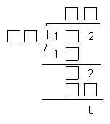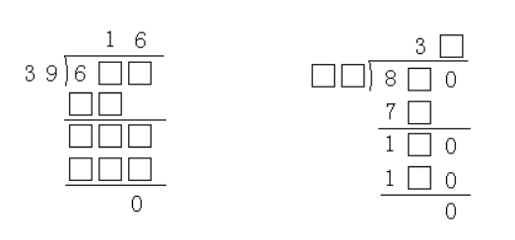

任务二：请你当小老师，创编一道除法的“虫蚀算”，把你创编的“虫蚀算”考考你的同学、朋友和爸爸妈妈，看看他们能不能正确解答。

任务三：如图，摩托车里程表显示的数字表示摩托车已经行驶了24944千米，经过两小时后，里程表上显示的数字从左到右与从右到左的读数相同，若摩托车的时速不超过90千米，则摩托车在这两个小时内的平均速度是（ ） 千米/时。
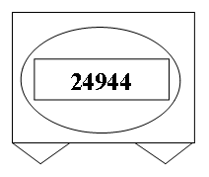

拓展资源：
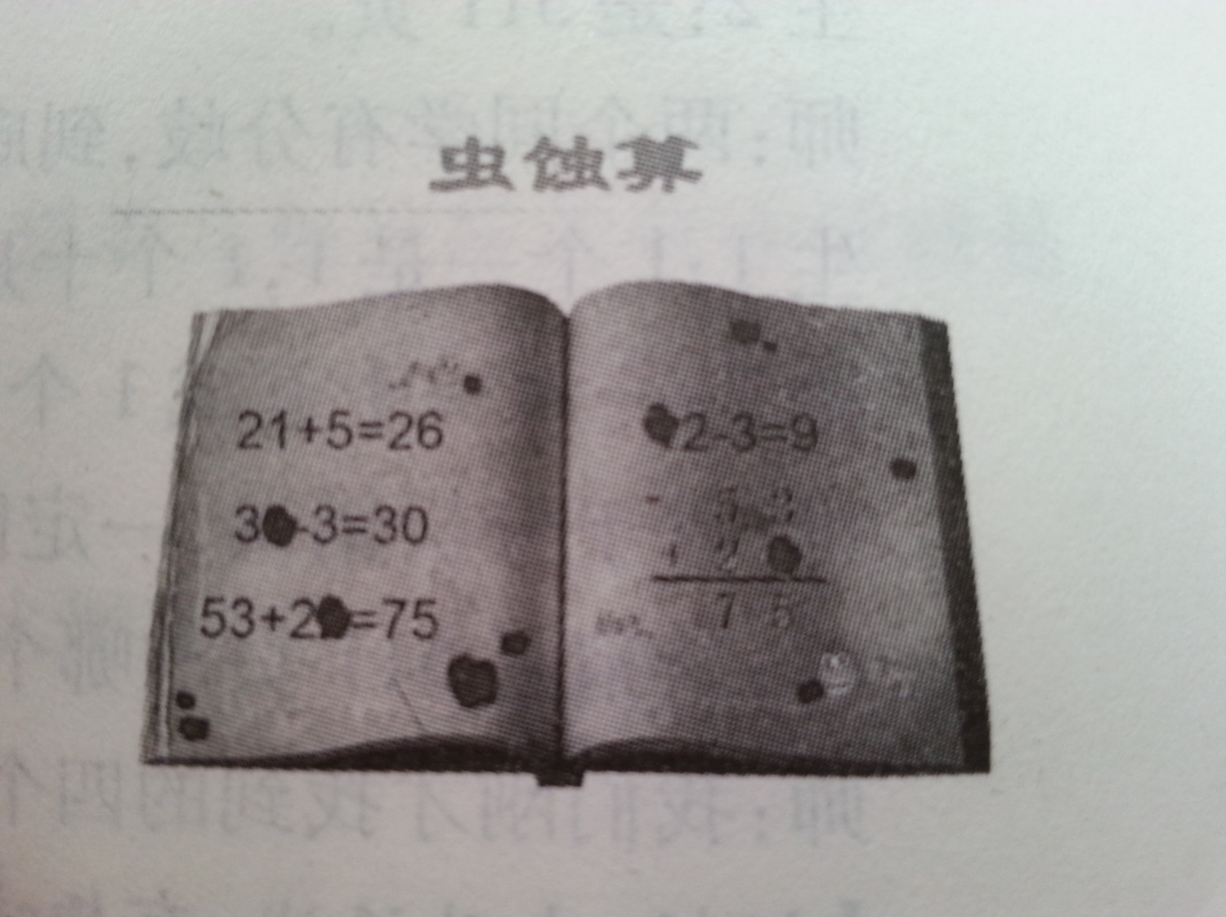
“虫蚀算”也叫“算式迷”。为什么叫“虫蚀算”呢？因为古代没有很好的防虫措施，书上的一些算式常常被虫子吃掉一部分，人们在看书的时候，就得想办法，根据剩下的部分，来判断、推理出被虫子吃掉的部分。后来随着时间的推移，慢慢演变，出现了很多培养我们思维能力的题目。同时邻国日本，每年还有举办“虫蚀算”大赛。
“虫蚀算”中还有许多有意思的问题呢！比如下面这道世界名题“孤独的7”，同学们你能开动脑筋解决这个问题吗？请你试一试！
